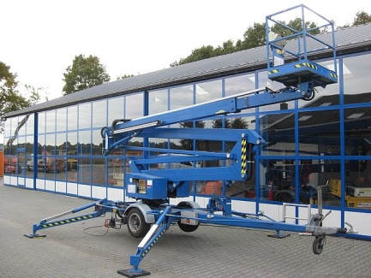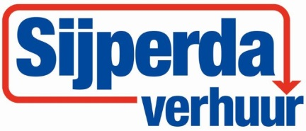

**knik-/ telescoop aanhanger 20 mtr.**

**Custers R20EHS**

**Knikarmhoogwerker waarmee op een snelle, veilige en efficiënte manier werkzaamheden op grote hoogte of moeilijk te bereiken plaatsen uit te voeren zijn.**  
- Eigen gewicht: 3000 kg  
- Maximale last: 200 kg  
- Werkhoogte: 20 mtr.

- Platformhoogte: 18 mtr.

- Platform afmeting: 1,20 x 0,75 mtr.  
- Transportlengte: 6,78 mtr.  
- Transporthoogte: 2,20 mtr.  
- Transportbreedte: 1,82 mtr.  
- Breedte afgestempeld: 4,30 mtr.  
- Rotatie: 350 graden  
- Voeding: 230V continu. (minimaal 16amp)  
  
**\* Specificaties kunnen per machine verschillen.**

